**LAPORAN FINAL PROJECT**

**Web Penjualan Funiture**

**( IKIAE)**

DISUSUN OLEH :

* Doni Darmawan -19220231
* Misbakhul Anam - 19220262
* Dzaki Repi Nugroho - 19220477
* Irlan Ruslansah - 19220255

**PRODI SISTEM INFORMATIKA**

**UNIVERSITAS BINA SARANA INFORMATIKA**

**MATAKULIAH WEB PROGRAMMING**

# 

# Kata Pengantar

Segala puji bagi Allah SWT yang telah memberikan penulis kemudahan dalam menyelesaikan laporan final project tepat waktu. Tanpa rahmat dan pertolongan-Nya, penulis tidak akan mampu menyelesaikan makalah ini dengan baik. Tidak lupa shalawat serta salam tercurahkan kepada Nabi agung Muhammad SAW yang syafa’atnya kita nantikan kelak.

Penulis mengucapkan syukur kepada Allah SWT atas limpahan nikmat sehat-Nya, sehingga laporan final project tentang “**Web Penjualan furniture** ” dapat diselesaikan. Makalah ini disusun guna memenuhi tugas Final Project mata kuliah Aplikasi Basis Data. Penulis berharap makalah tentang tema tersebut dapat bermanfaat khusus nya untuk penulis dan umum nya untuk masyarakat atau rekan-rekan.

Penulis menyadari makalah bertema Web Penjualan furniture yang kami namai IKIAE ini masih perlu banyak penyempurnaan karena kesalahan dan kekurangan. Penulis terbuka terhadap kritik dan saran pembaca agar laporan ini dapat lebih baik. Apabila terdapat banyak kesalahan pada makalah ini, baik terkait penulisan maupun konten, penulis memohon maaf sebesar-besarnya.

Demikian yang dapat penulis sampaikan. Akhir kata, semoga makalah ini dapat bermanfaat.  
Wassalamu’alaikum warahmatullahi wabarakatuh

**Cikarang, 23 Juni 2023**

**Daftar Isi**

Kata Pengantar 2

BAB I 4

1. Latar Belakang 4

2. Identifikasi Masalah 5

3. Rumusan Masalah 6

4. Maksud dan Tujuan 6

5. Ruang Lingkup 8

BAB 2 9

Teori-teori tentang Web IKIAE 9

BAB 3 12

Pembahasan tentang Program 12

BAB 4 14

Kesimpulan 14

Saran 14

# BAB I

**PENDAHULUAN**

## Latar Belakang

Latar belakang web penjualan furniture dapat melibatkan sejumlah faktor yang mempengaruhinya. Berikut ini adalah beberapa latar belakang yang relevan:

Pertumbuhan E-Commerce: Dalam beberapa tahun terakhir, perdagangan elektronik atau e-commerce telah berkembang pesat. Semakin banyak orang yang beralih untuk berbelanja secara online, termasuk untuk pembelian furniture. Ini memberikan peluang bagi perusahaan furniture untuk menjual produk mereka melalui platform online.

Kebutuhan Konsumen yang Beragam: Konsumen memiliki preferensi yang beragam dalam memilih furniture. Beberapa orang mencari kenyamanan, kualitas, desain, atau harga yang terjangkau. Dengan memiliki toko online, perusahaan furniture dapat menawarkan berbagai macam produk untuk memenuhi kebutuhan dan preferensi pelanggan.

Aksesibilitas dan Kemudahan Berbelanja: Dengan adanya toko online, pelanggan dapat dengan mudah mengakses berbagai produk furniture dari kenyamanan rumah mereka. Mereka tidak perlu pergi ke toko fisik untuk melihat produk dan dapat membandingkan harga dan fitur dengan cepat. Hal ini membuat proses berbelanja menjadi lebih mudah dan efisien.

Potensi Pasar yang Luas: Melalui toko online, perusahaan furniture dapat mencapai pelanggan potensial di berbagai lokasi geografis. Mereka tidak terbatas pada wilayah tertentu dan dapat menjangkau konsumen di tingkat nasional atau bahkan internasional. Ini membuka peluang pasar yang lebih luas dan potensial untuk pertumbuhan bisnis.

Visualisasi Produk yang Lebih Baik: Dalam industri furniture, visualisasi produk yang baik dapat menjadi faktor penting dalam keputusan pembelian. Dengan menggunakan gambar berkualitas tinggi, video, atau alat visualisasi 3D, perusahaan furniture dapat membantu pelanggan memahami dan menghargai desain dan kualitas produk yang ditawarkan sebelum mereka memutuskan untuk membelinya.

Kemajuan Teknologi: Kemajuan teknologi, termasuk pengembangan platform e-commerce yang lebih baik, pembayaran online yang aman, dan pengiriman yang efisien, telah memungkinkan perusahaan furniture untuk menjalankan operasi online dengan lebih lancar. Teknologi juga memungkinkan integrasi dengan alat analitik untuk memahami perilaku pelanggan, meningkatkan pengalaman pengguna, dan meningkatkan efisiensi operasional.

Secara keseluruhan, web penjualan furniture telah berkembang sebagai respons terhadap perubahan perilaku konsumen dan kemajuan teknologi. Ini memberikan peluang bisnis yang signifikan bagi perusahaan furniture untuk mencapai pasar yang lebih luas, meningkatkan aksesibilitas bagi pelanggan, dan meningkatkan efisiensi operasional mereka.

## Identifikasi Masalah

Meskipun web penjualan furniture memiliki banyak keuntungan, tetapi juga bisa menghadapi beberapa masalah. Berikut ini adalah beberapa masalah umum yang dapat muncul dalam web penjualan furniture:

1. Persaingan yang Ketat: Pasar web penjualan furniture sangat kompetitif. Banyak perusahaan dan toko online yang berkompetisi untuk menarik perhatian pelanggan. Ini dapat membuat sulit bagi perusahaan furniture untuk membedakan diri mereka dari pesaing dan menarik pelanggan potensial.
2. Kepercayaan Konsumen: Pembelian furniture melalui web membutuhkan kepercayaan yang tinggi dari pelanggan. Konsumen harus percaya bahwa produk yang mereka beli akan sesuai dengan deskripsi dan gambar yang diberikan di situs web. Masalah kepercayaan mungkin muncul jika terdapat ketidaksesuaian antara apa yang dijanjikan dengan kenyataan, termasuk kualitas produk, proses pengiriman yang buruk, atau layanan pelanggan yang tidak responsif.
3. Sulitnya Menggambarkan Kualitas dan Keaslian: Salah satu tantangan dalam penjualan furniture secara online adalah sulitnya menggambarkan kualitas dan keaslian produk secara akurat melalui gambar dan deskripsi. Pelanggan seringkali ingin melihat dan merasakan furniture secara langsung sebelum memutuskan untuk membelinya. Kurangnya pengalaman fisik ini dapat mempengaruhi keputusan pembelian pelanggan.
4. Biaya Pengiriman yang Tinggi: Furniture cenderung memiliki ukuran dan bobot yang besar, sehingga biaya pengiriman dapat menjadi masalah. Biaya pengiriman yang tinggi dapat mengurangi daya tarik harga yang kompetitif dan menghambat keputusan pembelian pelanggan. Perusahaan furniture perlu mencari solusi pengiriman yang efisien dan terjangkau agar dapat bersaing dengan baik.
5. Masalah Retur dan Pengembalian: Dalam penjualan furniture online, masalah retur dan pengembalian dapat menjadi rumit. Pelanggan mungkin mengalami kesulitan mengembalikan atau menukar produk yang tidak sesuai dengan harapan mereka. Perusahaan perlu memiliki kebijakan retur yang jelas dan memastikan proses pengembalian yang mudah bagi pelanggan.
6. Tantangan Logistik: Penjualan furniture online melibatkan proses logistik yang kompleks. Pengelolaan persediaan, pengemasan, pengiriman, dan instalasi (jika diperlukan) dapat menjadi tantangan yang signifikan. Koordinasi yang baik diperlukan untuk memastikan pengiriman yang tepat waktu dan pengalaman pelanggan yang baik.

Penting bagi perusahaan furniture yang menjalankan web penjualan untuk mengatasi masalah-masalah ini dengan memperhatikan kualitas produk, memberikan deskripsi dan gambar yang akurat, memberikan kebijakan retur yang jelas, dan meningkatkan layanan pelanggan serta pengalaman pengguna secara keseluruhan

## Rumusan Masalah

Berikut adalah rumusan masalah yang dapat digunakan sebagai fokus dalam konteks web penjualan furniture:

1. Bagaimana memahami perilaku konsumen dan mengoptimalkan strategi pemasaran dan promosi dalam web penjualan furniture?
2. Bagaimana meningkatkan efisiensi operasional dalam menjalankan web penjualan furniture?
3. Bagaimana memanfaatkan teknologi terbaru, seperti augmented reality atau virtual reality, untuk meningkatkan visualisasi dan pengalaman pembelian furniture?
4. Bagaimana mengatasi tantangan logistik dalam penjualan furniture secara online, termasuk pengelolaan persediaan dan pengiriman yang tepat waktu?

## Maksud dan Tujuan

Maksud dan tujuan dari web penjualan furniture adalah sebagai berikut:

Maksud:

**Pertama**,Menyediakan Platform Penjualan Online: Maksud utama dari web penjualan furniture adalah menyediakan platform yang memungkinkan perusahaan furniture untuk menjual produk mereka secara online. Dengan memiliki web penjualan, perusahaan dapat mencapai pelanggan potensial di berbagai lokasi geografis dan meningkatkan aksesibilitas produk mereka.

**Kedua**,Meningkatkan Jangkauan Pasar: Dengan web penjualan furniture, perusahaan dapat memperluas jangkauan pasar mereka. Mereka tidak terbatas pada wilayah tertentu dan dapat menjangkau pelanggan di tingkat lokal, nasional, atau bahkan internasional. Ini membuka peluang untuk pertumbuhan bisnis yang lebih besar.

**Ketiga,**Menawarkan Keterampilan dan Desain yang Berbeda: Melalui web penjualan, perusahaan furniture dapat menampilkan berbagai macam produk dengan keterampilan dan desain yang berbeda. Maksudnya adalah memberikan opsi yang lebih luas kepada pelanggan, sehingga mereka dapat menemukan furniture yang sesuai dengan preferensi dan kebutuhan mereka.

**Keempat,**Meningkatkan Keterlibatan Pelanggan: Web penjualan furniture dapat meningkatkan keterlibatan pelanggan melalui interaksi online. Pelanggan dapat melihat gambar, deskripsi, dan ulasan produk, serta melakukan transaksi dan memberikan umpan balik. Ini menciptakan peluang untuk membangun hubungan jangka panjang dengan pelanggan dan meningkatkan loyalitas mereka.

Tujuan:

**Pertama,**Meningkatkan Penjualan: Salah satu tujuan utama dari web penjualan furniture adalah meningkatkan penjualan produk. Dengan menyediakan platform online yang mudah diakses, perusahaan dapat mencapai lebih banyak pelanggan potensial dan meningkatkan angka penjualan mereka.

**Kedua,**Meningkatkan Visibilitas Merek: Web penjualan furniture juga bertujuan untuk meningkatkan visibilitas merek perusahaan. Dengan hadir secara online, perusahaan dapat meningkatkan kesadaran merek mereka di pasar dan membangun citra merek yang kuat.

**Ketiga,**Menyediakan Informasi Produk yang Komprehensif: Tujuan web penjualan adalah untuk memberikan informasi yang komprehensif tentang produk furniture yang ditawarkan. Ini meliputi deskripsi produk, spesifikasi, dimensi, bahan, harga, dan ulasan pelanggan. Hal ini membantu pelanggan dalam membuat keputusan pembelian yang lebih baik.

**Keempat,**Meningkatkan Pengalaman Pelanggan: Salah satu tujuan penting dari web penjualan furniture adalah untuk meningkatkan pengalaman pelanggan. Dengan menyediakan antarmuka yang intuitif, navigasi yang mudah, visualisasi produk yang baik, dan layanan pelanggan yang responsif, perusahaan dapat menciptakan pengalaman yang positif dan memuaskan bagi pelanggan.

**Kelima,**Memperoleh Data dan Analitik: Web penjualan juga bertujuan untuk memperoleh data dan analitik tentang perilaku pelanggan, preferensi produk, dan kinerja penjualan. Informasi ini dapat digunakan untuk mengoptimalkan strategi pemasaran, meningkatkan pengalaman pelanggan, dan mengidentifikasi peluang pertumbuhan baru.

## Ruang Lingkup

Ruang lingkup web penjualan furniture meliputi berbagai aspek yang terkait dengan penjualan furniture melalui platform online. Berikut adalah beberapa ruang lingkup yang relevan:

1. Desain dan Tampilan: Ruang lingkup ini melibatkan desain antarmuka pengguna (UI) dan tata letak yang menarik untuk situs web penjualan furniture. Ini termasuk pemilihan warna, tipografi, ikon, gambar, dan elemen desain lainnya untuk menciptakan pengalaman pengguna yang baik.
2. Katalog Produk: Ini melibatkan menyusun katalog produk furniture yang komprehensif dan terorganisir dengan baik di situs web. Setiap produk harus memiliki deskripsi yang jelas, spesifikasi, gambar, dan harga yang terkait.
3. Sistem Pemesanan dan Pembayaran: Ruang lingkup ini mencakup pengembangan sistem pemesanan dan pembayaran yang aman dan efisien. Ini mencakup penggunaan keranjang belanja, integrasi dengan gateway pembayaran online, dan pengaturan proses pembayaran yang lancar.
4. Analitik dan Pengukuran: Ini melibatkan pengumpulan dan analisis data terkait perilaku pengguna, preferensi produk, dan kinerja penjualan untuk mendapatkan wawasan yang berharga dan mengoptimalkan strategi pemasaran dan operasional.
5. Keamanan dan Perlindungan Data: Ruang lingkup ini melibatkan penerapan langkah-langkah keamanan yang memadai untuk melindungi data pelanggan dan transaksi online dari ancaman keamanan.
6. Pemasaran dan Promosi: Ini melibatkan strategi pemasaran dan promosi untuk meningkatkan visibilitas situs web penjualan furniture, mencapai pelanggan potensial, dan meningkatkan kesadaran merek.

# BAB 2

## Teori-teori tentang Web

Website merupakan beberapa kumpulan informasi atau kumpulan page yang diakses melalui jalur internet. yang dimana setiap orang bisa menggunakannya selama terhubung secara online di jaringan internet. Pengertian lain, website yakni merupakan sekumpulan page, yang tergabung kedalam suatu domain atau subdomain.

Adapun Halaman website ini berupa dokumen yang ditulis dalam format Hyper Text Markup Language (HTML), yang dapat diakses melalui HTTP, Adapun definisi mengenai HTTP adalah protokol yang menyampaikan berbagai informasi dari server website yang kemudian akan ditampilkan ke user atau pengguna melalui web browser.

Untuk mempertajam pemahaman kita mengenai pengertian website,kami mengambil pengertian dari ahli untuk mempertajam dan untuk landasan kami untuk membuat website ini.

* Hakim Lukmanul (2004)

Menurut Hakim Lukmanul, Website merupakan salah satu dari sekian fasilitas internet yang menghubungkan dokumen dalam lingkup lokal dan juga jarak jauh. Adapaun dkumen pada website disebut dengan web page dan link dalam website memungkinkan pengguna bisa berpindah dari satu page ke page lain (hyper text), baik diantara page yang disimpan dalam server yang sama maupun server diseluruh dunia.

Begitu untuk pengertian dari website itu sendiri, dalam website yang kami buat kami menggunakan beberapa bahasa pemograman untuk membangun website kami seperti html dan css untuk mempercantik website kami

Html sendiri adalah bahasa markup untuk membuat halaman web. Kepanjangan dari HTML adalah Hypertext Markup Language. Artinya, HTML menggunakan simbol tertentu (tag) yang nantinya akan diterjemahkan oleh browser ke halaman web. Dengan menggunakan tag-tag HTML, Anda dapat membangun struktur halaman, menambahkan konten seperti teks dan gambar, serta memberikan format dan tata letak pada website.

HTML terdiri dari kombinasi teks dan simbol yang disimpan dalam sebuah file. Untuk membuat file HTML, harus mengikuti standar atau format khusus. Format ini tertuang dalam standar kode internasional atau ASCII

Sehingga sangat cocok untuk membangun website dengan mudah dan bagus, namun untuk membangun website tidak hanya menggunakan html namun butuh Bahasa pemograman Css untuk mempercanti website kita yang sudah dibuat menggunakan html tadi.

CSS adalah singkatan dari cascading style sheets, yaitu bahasa yang digunakan untuk menentukan tampilan dan format halaman website. Dengan CSS, Anda bisa mengatur jenis font, warna tulisan, dan latar belakang halaman.

CSS digunakan bersama dengan bahasa markup, seperti HTML dan XML untuk membangun sebuah website yang menarik dan memiliki fungsi yang berjalan baik.

CSS juga berguna untuk mengatasi keterbatasan HTML dalam mengatur format halaman website. Kenapa demikian?

Apabila hanya menggunakan HTML ketika membangun website dengan beberapa halaman, Anda harus menulis tag untuk sebuah elemen HTML di semua halaman tersebut.

Dengan adanya CSS, Anda cukup menulis kode satu kali untuk sebuah elemen HTML untuk diterapkan ke semua halaman. Nantinya, ketika akan melakukan perubahan, Anda juga cukup melakukan perubahan pada satu kode tadi.dengan adanya css ini sangat mempermudah kami untuk mempercantik website yang kami buat

Css yang kami gunakan ini menggunakan Framework yaitu Bootstrap untuk mendesain website responsive dengan cepat mudah

Boostrap sendiri adalah framework HTML, CSS, dan JavaScript yang berfungsi untuk mendesain website responsive dengan cepat dan mudah.

Framework open source ini diciptakan pada tahun 2011 oleh Mark Otto dan Jacob Thornton dari Twitter. Itulah kenapa dulunya Bootstrap dinamakan Twitter Blueprint. Bootstrap dengan cepat meraih popularitas digunakan oleh 27% website di seluruh dunia. Hal itu karena kesederhanaan dan konsistensi yang ditawarkan Bootstrap dibanding framework lainnya saat itu. Kemudahan yang ditawarkan oleh Bootstrap adalah Anda tak perlu coding komponen website dari nol. Framework ini tersusun dari kumpulan file CSS dan JavaScript berbentuk class yang tinggal pakai. Class yang disediakan Bootstrap juga cukup lengkap. Mulai dari class untuk layout halaman, class menu navigasi, class animasi, dan masih banyak lainnya.

Menariknya lagi, Bootstrap bersifat responsive berkat grid system yang digunakan. Sistem grid pada bootstrap menggunakan rangkaian containers, baris, dan kolom untuk menyesuaikan bentuk layout dan konten website Anda. Dengan kata lain Bootstrap menjamin tampilan website yang kami buat tetap rapih dan kosisten di berbagai perangkat sepeti laptop, Handpohone ataupun Tablet.

Tidak hanya itu kita juga menggunakan Database yaitu Mysql untuk tempat kami menyimpan data barang ataupun data pelanggakan yang masuk atau yang membeli menggukan website kami.

Mysql adalah MySQL adalah sebuah database management system (manajemen basis data) menggunakan perintah dasar SQL (Structured Query Language) yang cukup terkenal. Database management system (DBMS) MySQL multi pengguna dan multi alur ini sudah dipakai lebih dari 6 juta pengguna di seluruh dunia.

MySQL adalah DBMS yang open source dengan dua bentuk lisensi, yaitu Free Software (perangkat lunak bebas) dan Shareware (perangkat lunak berpemilik yang penggunaannya terbatas).

Jadi, MySQL adalah database server yang gratis dengan lisensi GNU General Public License (GPL) sehingga dapat Anda pakai untuk keperluan pribadi atau komersil tanpa harus membayar lisensi yang ada.

SQL sendiri merupakan suatu bahasa yang dipakai di dalam pengambilan data pada relational database atau database yang terstruktur. Jadi MySQL adalah database management system yang menggunakan bahasa SQL sebagai bahasa penghubung antara perangkat lunak aplikasi dengan database server.

# BAB 3

## Pembahasan tentang Program

Untuk program sendiri kami telah membuat html dan css nya itu menggunkan bootstrap, berikut preview website yang kami buat

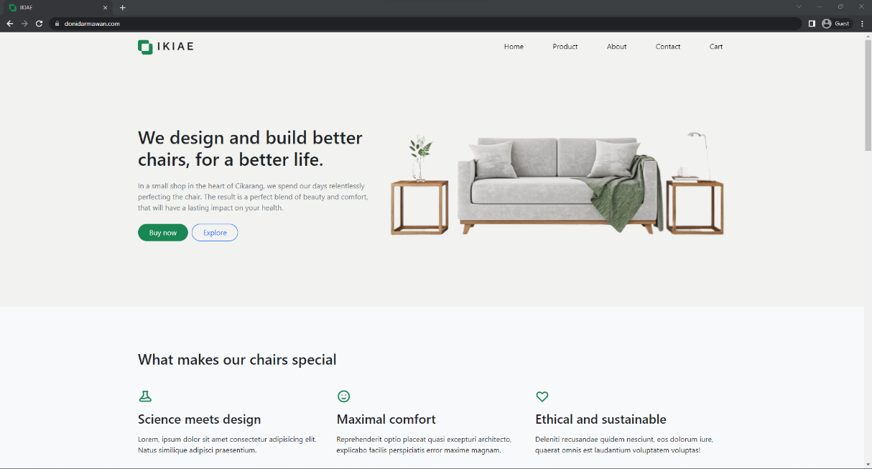

Gambar diatas merupakan hero section atau jumbotron pada website

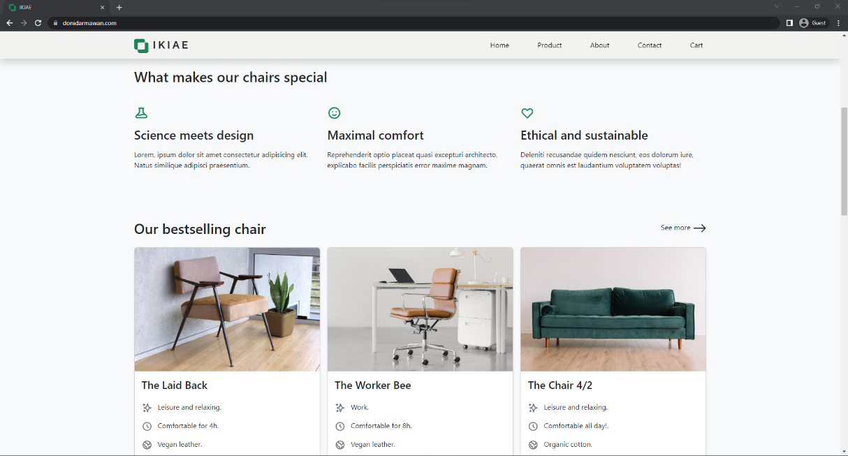

Gambar diatas merupakan beberapa product yang dijual pada website

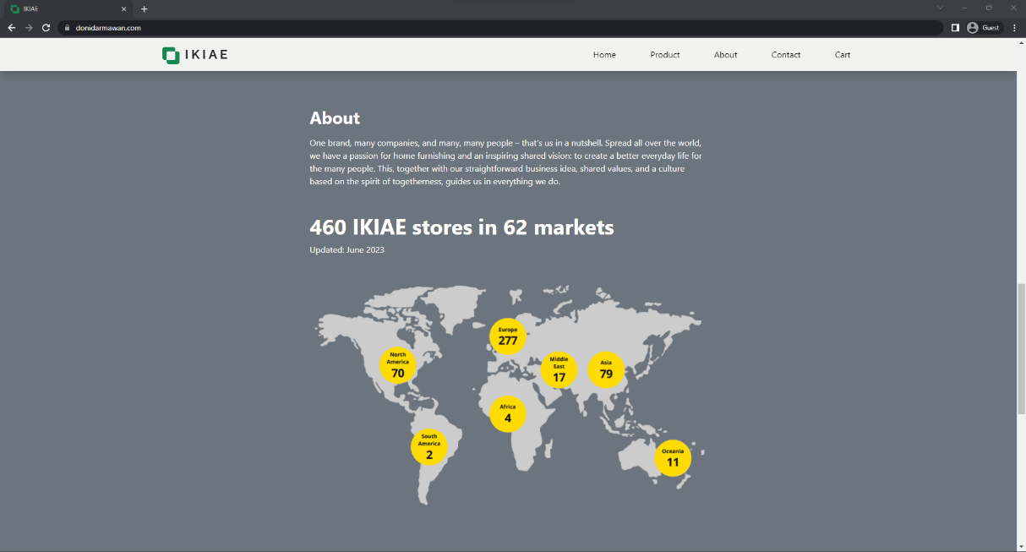

Gambar diatas merupakan about section pada website yang menampilkan informasi tentang brand atau perusahaan.

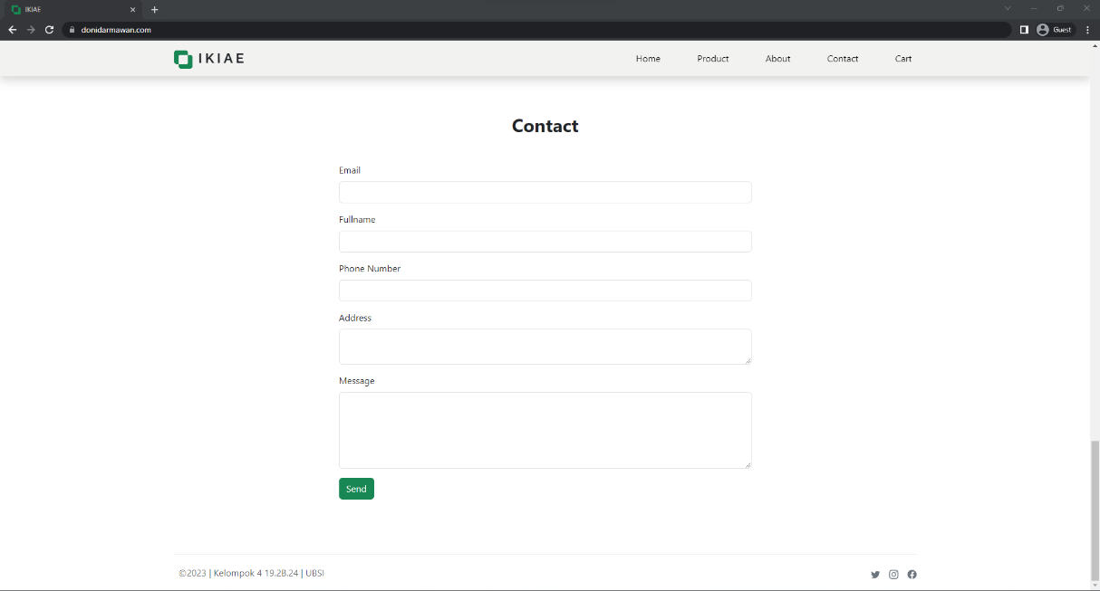

Gambar diatas merupakan form contact us pada website yang berguna untuk memudahkan klien dalam menghubungi admin.

Dikarenakan website yang kami buat menggunakan framework bootstrap, dan kode yang sangat panjang. Anda bisa melihat source code kami di github pada link berikut <https://github.com/doniduaasattuu/project_wp1> dan melihat dokumentasi bootstrap pada link berikut <https://getbootstrap.com/docs/5.3/getting-started/introduction/>

# 

# BAB 4

## Kesimpulan

Web penjualan furniture adalah platform online yang memungkinkan perusahaan furniture menjual produk mereka secara efisien dan mencapai pelanggan potensial di berbagai lokasi. Dalam lingkup web penjualan furniture, terdapat beberapa aspek penting yang perlu dipertimbangkan, termasuk desain dan tampilan yang menarik, katalog produk yang komprehensif, sistem pemesanan dan pembayaran yang aman, pengiriman dan logistik yang efisien, visualisasi produk yang baik, layanan pelanggan yang responsif, kebijakan retur yang jelas, analitik dan pengukuran, serta pemasaran dan promosi yang efektif.

Menghadapi tantangan persaingan yang ketat, kepercayaan konsumen, visualisasi kualitas dan keaslian produk, biaya pengiriman yang tinggi, dan masalah retur, perusahaan furniture perlu mengimplementasikan strategi yang efektif. Hal ini termasuk membangun kepercayaan konsumen melalui deskripsi dan gambar produk yang akurat, menawarkan pengalaman pengguna yang baik, mengoptimalkan logistik pengiriman, menyediakan layanan pelanggan yang responsif, dan menerapkan kebijakan retur yang mudah.

## Saran

Desain Antarmuka Pengguna yang Menarik: Pastikan situs web memiliki desain yang menarik, intuitif, dan responsif. Memastikan navigasi yang mudah, tata letak yang teratur, dan estetika yang menarik dapat meningkatkan pengalaman pengguna dan membuat mereka tertarik untuk menjelajahi produk furniture yang ditawarkan.

Tampilkan Produk dengan Jelas dan Menarik: Sediakan deskripsi produk yang komprehensif, informasi spesifikasi, dan gambar yang berkualitas tinggi. Gunakan foto-foto yang menampilkan produk dari berbagai sudut dan dengan variasi warna jika ada. Hal ini membantu pelanggan memahami dengan baik produk yang mereka lihat dan meningkatkan kepercayaan mereka.

Penyederhanaan Proses Pembelian: Upayakan agar proses pembelian di situs web Anda sederhana dan intuitif. Pastikan langkah-langkah pemesanan dan pembayaran jelas dan mudah diikuti. Pertimbangkan penggunaan keranjang belanja yang mudah digunakan dan terlihat, serta integrasi dengan metode pembayaran yang populer dan aman.